СПИД-диссиденты умирают сами и тянут за собой других

Оле было 2,5 года. На протяжении всей ее жизни мама Оли боролась с врачами. Она объясняла медикам, что ВИЧ — это крутая мистификация, что все зло — от лекарств, что она травить свою девочку не будет. Она наняла юриста. Она написала отказ от лечения.

Оля умерла от СПИДа в возрасте, когда дети даже не умеют говорить. Угасла в реанимации, наедине с капельницей. Умерла, потому что ее мама поверила аферистам, именующим себя СПИД-диссидентами. Людям, громко и шумно отрицающим сам факт существования ВИЧ.
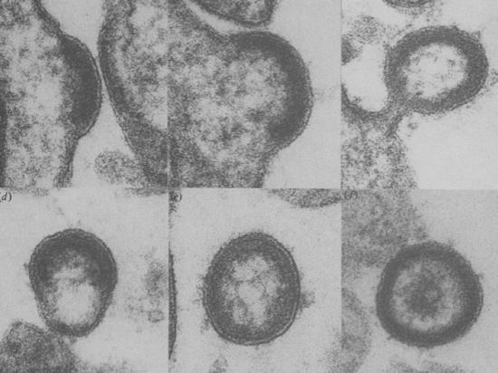
Разные стадии образования вируса. Это, конечно же, не один и тот же вирус, а подборка для иллюстрации. Для электронной микроскопии образец приходится фиксировать и поэтому она может захватить лишь один момент в жизни каждого отдельного вируса. Остальные фотографии на сайте novostinauki.ru

В Екатеринбурге у СПИД-диссидентов гнездо. И на их совести — смерти как минимум четырех малышей только в этом городе. По стране никто не считал. Но и это детское кладбище может вырасти: еще девять семей грудью встали, защищая своих ВИЧ-позитивных детей от врачей и лечения...

Про Олю (имя изменено) мне рассказала врач-педиатр Свердловского областного центра по профилактике и лечению ВИЧ-инфекции Мария Волынская:

— Раньше мы не пытались с этими СПИД-диссидентами бороться, просто перекрывали им кислород. Но на уровне кабинетов врачи уже ничего сделать не могут. И сейчас мы пишем в прокуратуру...

По ее словам, средняя продолжительность жизни ребенка с ВИЧ без лечения — всего 4–6 лет. Общаться с их родителями очень тяжело. Такие матери сами не принимают лекарств и приводят детей к педиатру в СПИД-центр только после многократных звонков. Но результатами анализов не интересуются, обсуждать здоровье ребенка не хотят.

— У Олиной мамы ВИЧ выявили еще до беременности, — рассказывает Мария Волынская. — Она пришла в СПИД-центр на третьем триместре, ей назначили лечение, но по результатам анализов было видно, что она их не принимает. Родился ребенок. Спустя год, после двукратной проверки, девочке установили диагноз: ВИЧ. Мама Олю ко мне приводила, но общение наше было формальным. А я видела, что состояние девочки ухудшается: Оля худела, пошли простуды детские без конца, пневмонии, рецидивный кандидоз, что, вообще-то, нехарактерно для ее возраста... И я поставила вопрос о начале лечения. И вот тут началось! Мама стала говорить, что ВИЧ — это мистификация. Что лекарство от него — это яд. Что надо лечить то, чем Оля болеет. Пневмония? Значит, пневмонию... Разговаривали с ней много раз, подключали психолога, но настолько такие семьи закрыты, что даже это было сложно сделать... В конце концов, мать дала согласие на терапию, но по анализам я видела, что иммунитет у девочки падает, а вирусная нагрузка растет. Я матери сказала, что она не дает ребенку лекарства. Та ответила: «Я до конца буду утверждать, что давала лекарства, но они — неэффективны! И есть другие специалисты, ваше мнение не единственное!». Девочку не смогли спасти, она умерла в реанимации...

— А мама?

— Мама сейчас на терапии. То есть ей самой, чтобы поверить в ВИЧ и начать принимать лекарства, понадобилось пройти такой путь... Она сейчас вновь беременна, у нее сейчас неопределяемая вирусная нагрузка. И есть все основания утверждать, что ребенок будет здоровым...

Словарик

Тест на ВИЧ делают дважды. Первый определяет наличие антител к ВИЧ. Второй — ПЦР — наличие самого вируса.

Терапия (АРВТ), которую принимают при ВИЧ-инфекции, состоит не из одного «ядовитого препарата», как уверяют СПИД-диссиденты, а трех. ВИЧ-инфекция не вылечивается, но подавляется так, что вируса в крови остаются считаные единицы. Он не размножается и поэтому — безвреден.

У ребенка, который родился у ВИЧ+ матери, в крови присутствуют ее антитела к ВИЧ. Если они и через год не исчезнут — значит, увы, мать передала вирус ребенку. Чтобы этого не произошло, беременные должны принимать лекарства. В таком случае шанс родить ребенка без ВИЧ — 98%.

Адские советы

Одной из основных площадок, с которой СПИД-диссиденты дурят людей, является организация «Всероссийское родительское собрание», которая как раз и обосновалась в Екатеринбурге. На ее сайте среди прочего есть рубрика «ВИЧ-мистификация». Она набита всяким переводным мусором на тему «ВИЧ — это фармакологический заговор», но в том числе там можно найти советы.

Вот пишет Наталья. «Здравствуйте! Вкратце, у меня ВИЧ, ребенку поставили СПИД. У меня до сих пор таблетки остались (которые мне во время беременности прописали). Лекарство ребенку я запретила давать, а теперь с местной больницы меня терроризируют, названивают, принуждают всей семьей лечиться!..»

Ей ласково отвечает какая-то тетка, которая представляется врачом: «Надо забыть о том, что у Вас ВИЧ! А со СПИД-центром решить проблему можно несколькими путями:

— Не ссориться, взять лекарства, но не давать ребенку.

— Отказаться от лечения на законном основании (сами спидологи говорят, что принудительное лечение противозаконно)...»

Этим советам женщины следуют. Не так давно в том же Екатеринбурге умерла 2-месячная девочка. Через пять дней умерла ее мать. По материалам эпидрасследования выяснилось, что мать получила препараты, но не давала их ребенку и не пила сама. Об этом она сообщила врачу в реанимации, когда уже находилась в критическом состоянии...

— Всю информацию про «ВИЧ-мистификацию» такие матери берут на сайте «Родительского собрания» и одном из городских форумов, — говорит Мария Волынская. — Когда с мамами разговариваешь, они просто цитируют сайт, даже не анализируя...

Но «Родсобрание» помогает не только советом. В последнее время они начали давать юридические консультации — учить матерей писать правильные отказы от лечения своих детей — и даже ходить с родителями по врачам. Получается жутко.

У Надежды С. обнаружили ВИЧ в 2009 году. В августе 2012 года у нее родился сын. Уже через 4 месяца мальчик был доставлен в реанимацию инфекционного отделения. Предварительный диагноз — «порок сердца либо воспаление легких». Там выяснилось, что у него ВИЧ. Женщину вызвали на прием.

— Она пришла вместе с мужем и юристом «Родсобрания», — рассказывает Волынская. — Но когда я сказала маме, что малышу надо срочно начинать терапию, юрист бросился в атаку: «На каком основании? А вы кто такая, чтобы указывать, что они должны делать, а что нет?!» Он угрожал судом, тем, что «есть более компетентные эксперты», что они «проведут экспертную оценку моей деятельности» и так далее...

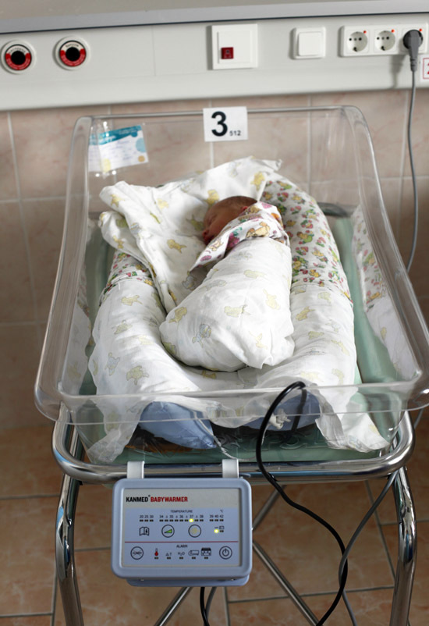
фото: Геннадий Черкасов

На мать ребенка это шоу произвело впечатление. И она села писать заявление: «Моим решением является полный ОТКАЗ от всех видов медицинского вмешательства по отношению к моему сыну сотрудников ОЦ СПИД. Потому что в моей ситуации, имея целый ряд несовпадений и противоречий, а также учитывая тот факт, что АРВТ не принесла ни одного случая выздоровления от ВИЧ-инфекции, я считаю нецелесообразным намеренно подвергать своего сына опасности, которая может произойти с ним во время приема данных препаратов, учитывая его и без этого крайне тяжелое состояние».

Мальчик умер через несколько месяцев. Врачи оказались бессильны перед миллионом вирусов, которые уничтожили всю его иммунную систему. Вскрытие показало туберкулез, менингит, панкреатит, отек мозга, цитомегаловирус и эрозию желудка, если вкратце.

...У такого маленького. Как он мучился, вы представляете?

— Два случая из четырех, которые закончились смертью, точно сопровождал юрист «Родительского собрания», — говорит Волынская. — То есть две смерти ребенка на его совести. Как он с этим живет? …Конечно, мы обычно успеваем спасти ребенка, но ситуация к этому моменту уже бывает критическая. Врачи родителям говорят-говорят о росте вирусной нагрузки, а те же этого глазами не видят! Ребенок им кажется здоровым. Они начинают что-то слышать, когда малыш уже на грани реанимации... Вот последний случай — он со счастливым концом. Ребенок выжил, ему 3 года. Там теперь вся семья на терапии, и у всех — неопределяемая вирусная нагрузка. Они здоровы!

Из письма главврача Екатеринбургского СПИД-центра А.Подымовой в прокуратуру:

«...серьезную проблему… создают деятели Общероссийского общественного движения «Всероссийское родительское собрание» (председатель Авдюшин Г.С.).

Общественное движение и его участники призывают на своем сайте, на форумах, а также во время консультаций беременных женщин и родителей ВИЧ-инфицированных детей отказываться от исполнения своих обязанностей — проводить химиопрофилактику, диагностику, диспансерное наблюдение, лечение ВИЧ-инфицированных детей, что ставит под угрозу жизнь и здоровье последних.

В результате вышеописанной деятельности в Свердловской области на сегодняшний день умерло 4 несовершеннолетних, родители которых хотя и получали препараты для детей, но не лечили их, что подтверждается результатами анализов и общим ухудшением состояния детей.

...Все эти действия родителей и беременных ВИЧ-инфицированных женщин стали следствием деятельности общественного движения. Просим рассмотреть вопрос о запрещении деятельности ООД «Всероссийское родительское собрание» на территории Свердловской области».

Артур Эш — а был ли мальчик?

Изначально СПИД-диссидентство в России проповедовал только — кроме шуток! — один патологоанатом из Сибири. Но в 2011 году про этих мракобесов кто-то умный решил рассказать по телевизору, в прайм-таймовом ток-шоу. Передача посвящалась вопросу: «Есть ли ВИЧ на самом деле?». И приглашенные «ведущие эксперты» — тот самый патологоанатом и депутат Митрофанов — в ходе передачи Александра Гордона пришли к выводу, что таки да, ВИЧ нет.

Гордон, конечно, тоже эксперт. В Интернете есть ролик, где он сидит и рассуждает: как ему в голову пришла мысль отрицать ВИЧ.

«...Если помните, первый, у кого диагностировали это заболевание, был такой американский теннисист Эш, который прожил с этим заболеванием 15 лет. И меня первое, что насторожило в этой истории, что у него было двое здоровых детей и здоровая жена. Хотя 15 лет они прожили вместе, и дети рождались в этом браке. Следовательно, подумал я, не так уж страшен черт. Если он есть...

...Я стал думать, начал искать литературу и столкнулся с тем, что называют ВИЧ-диссидентство. Где не маргиналы какие-нибудь, а вполне себе солидные ученые, в том числе ученые-вирусологи, выражали легкое недоумение: «Что же такое этот вирус?»…»

Молодец. Только у теннисиста Эша не было двоих детей. Была приемная дочь Кэмэра. Эту информацию в Википедии периодически трут, но можно посмотреть английскую версию. И вот после этого разговаривать уже бессмысленно.

И если будете смотреть ролик, обратите внимание, как Гордон периодически тянет руку к носу — это признак как минимум сомнения в собственных словах. Особенно на словах «ученые-вирусологи». Потому что большую часть СПИД-диссидентов составляют врачи других специальностей, журналисты, юристы.

Причем многие СПИД-диссиденты сами являются носителями ВИЧ, и они его отрицают прежде всего у себя. Они создают организации, выпускают книги и бюллетени. И потом умирают от СПИДа, до последнего его отрицая. Уже десятка полтора самых активных СПИД-диссидентов отправились в мир иной в возрасте лет 40, не больше. И умирают они, как правило, долго, мучительно, по нескольку лет страдая какой-нибудь редкой инфекцией.

Но, умирая, они тянут за собой в могилу других. В том числе — детей.

Очень хорошо об этом знает Игорь Пчелин, исполнительный директор ВОО «Объединение людей, живущих с ВИЧ».

— Игорь, а виден рост числа людей, которые под влиянием теорий СПИД-диссидентов отрицают у себя ВИЧ и отказываются его лечить?

— Рост есть, и он явный. Эта тенденция прослеживается уже 2–3 года, и сейчас даже обсуждается среди врачей. Недавно в московский роддом привезли женщину, так она грозилась в окно убежать, если к ней и ее ребенку подойдут с лекарствами. Врачи исчерпали все ресурсы и ничего не могли сделать.

— А как часто ты сам с ними сталкиваешься?

— Из тех 500 человек в неделю, с которыми я так или иначе общаюсь в Сети и по телефону, 20 человек — это те, кто отрицает, что у них ВИЧ. Они выходят на меня не сами: мне пишут их родные и близкие, обеспокоенные тем, что человек не принимает таблетки. Но если кто-то полгода может и подождать, то для беременных каждый час критичен!

Кроме того, в одной из соцсетей есть большая закрытая группа. Я в ней тоже состою, просто не делаю там комментариев, а отслеживаю ситуацию, выхожу на каких-то людей. Более того, они сами, диссиденты, звонят мне для консультаций. Там же есть упертые, а есть те, кому нужна туса, протест, они могут быть даже не очень убежденными. Соответственно, с одними можно работать, с другими — нет. Но на личный контакт они никогда не идут.

— Но переубедить можно?

— Конечно. Человек начинает слышать тебя примерно через неделю ежедневных разговоров. Мы болтаем, я рассказываю о лекарствах. Через неделю начинаются реальные вопросы. И более половины начинают принимать терапию.

— Чем можно переубедить — фактами или своей историей?

— Как правило, все обязательно скатывается на медицинские вопросы. Но это — тупик. Они на любой факт говорят: «Это компьютерная графика!» Так что я включаю «равного консультанта», рассказываю, что 30 лет живу с ВИЧ, 17 лет получаю терапию. Что я умирал, и больше рисковать и ставить над своей жизнью эксперименты не хочу. Я говорю, что это вам сейчас хорошо, но вы не знаете, что такое — лежать и умирать. Или держать за руку человека и знать, что он умирает. И умирает только потому, что в свое время сделал выбор — не принимать лекарства...

«Группа мертвяков...»

— Вот человек выступает в интернет-группе СПИД-диссидентов, рассказывает, как ему поставили диагноз и как он послал врачей. А можно проследить по сообщениям, что у него потом начало ухудшаться здоровье?

— Когда им становится плохо, они исчезают. И отследить их судьбу невозможно. Там толпа мертвяков висит, они уже умерли, но продолжают в группе состоять. А те женщины, кто рожает ребенка, которому все-таки тоже ставят диагноз ВИЧ, никогда в этом не признаются. Будут уверять, что родился здоровый. А я-то знаю! Они же со мной консультируются! Она о себе не думает, но о ребенке-то уже беспокоится! Но когда такой маме скажешь: «Вон, в группе новая девочка, расскажи ей о своем ребенке», — она откажется: «Признать, какая я была дура?!».

— А смерти среди СПИД-диссидентов растут?

— На одной из недавних конференций врачи в докладах говорили, что последние пять лет растет число пациентов, попавших к ним в последней стадии из-за того, что они отказались лечиться. Спасти их в этом случае почти невозможно. Люди до последнего настаивают, что ВИЧ нет, а потом у них уже отказывают органы…

— Как только их идеологи живут с таким грузом на совести?..

— Один из крупных диссидентов в той группе сам давно на терапии. Но у него имидж. Он никогда в этом не признается в силу своей убогости, нереализованности. Они же хотят «быть против», «открывать глаза» новичкам. Им бесполезно говорить, какое грязное дело они делают. Одна активистка там пишет о себе: «Работаю в СПИД-центре, веду группы беременных, закончила Пироговку». И советует: «Не принимайте терапию, врачам платят за то, что они вам ее назначают». Ну как беременная ей не поверит? А она не заканчивала Пироговку и не работает в этом СПИД-центре! Я делал запросы, сам ездил, документы смотрел. Сказки!

Еще у одной «гуру» пациент умер в Челябинске. Она утверждает, что нет ВИЧ-инфекции, а есть аутоиммунные заболевания, и лечит их преднизалоном. Она настропалила сестру и мать этого парня, чтобы те писали отказ от лечения. Парень умер в реанимации — там легких просто уже не было... По этому поводу, кстати, в этой группе был скандал, потому что там же не все упертые. Кто-то на самом деле хочет разобраться. И жить люди хотят...

— В чем причина того, что люди верят СПИД-диссидентам?

— В 80% человеку просто не проводилось консультирование, положенное нам по закону. Особенно в частных клиниках, лабораториях типа «Инвитро». Дадут бумажку: «Сообщать никуда не будем, идите». Человек в шоке, лезет в Интернет и среди других материалов видит: «ВИЧ нет». И он уже будет смотреть на проблему по-своему. Так что отсутствие консультирования и дает такие плоды, как СПИД-диссидентство. Плюс — с этого года не работает ни одна из всероссийских «горячих линий» по СПИДу. Семь лет работали, но больше нет финансирования... Приоритеты другие, мы не можем получить ни один грант от государства. Реальная социалка никого не интересует...

А напоследок давайте я вам расскажу о хорошем! На этой фотографии — Саша, она дает своей дочери Насте ретровир в сиропе. Здесь Насте месяц. Через год врачи окончательно сказали: «Ребенок здоров, ВИЧ у нее нет».

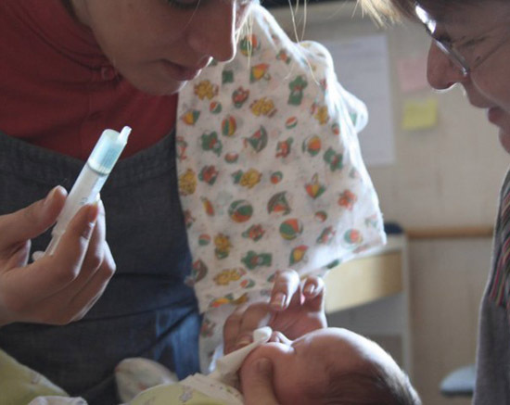
Фото: facebook.com

— На тот момент, когда я была беременна, — говорит Саша, — я уже несколько лет принимала терапию. Я начинала ее принимать на стадии СПИДа, я знала, что такое умирать без лекарств, — тогда их на всех не хватало, и я видела, как умирали люди. Так что никаких сомнений у меня не было. Я, как и все, часто ною, что надоело их принимать. Как и все, жалуюсь на «побочки», но на самом деле, конечно, воспринимаю АРВТ как чудо и как подарок Бога. Подарок мне и моей дочке. Потому что эта терапия позволяет оставаться в живых мне, заботиться о Настеньке, и позволила Насте остаться здоровой.

